OCTUBRE 2021
NOTA DE PRENSA

INSTALACIÓN ELÉCTRICA FLEXIBLE Y SEGURA CON LOS NUEVOS DISTRIBUIDORES RST® MICRO

Los bloques distribuidores son la pieza clave para realizar derivaciones de la línea principal de potencia o señal en las instalaciones enchufables, donde todos los elementos de la instalación están previamente conectorizados.

Wieland Electric incorpora a su sistema de conexión eléctrica enchufable RST® MICRO, estos elementos de distribución, que permiten realizar de forma más fácil, rápida y segura una “caja de conexiones” en una instalación eléctrica conectorizada.

Los bloques derivadores de la serie RST® MICRO están disponibles con 2 o 3 salidas, con derivaciones en serie o paralelo y en distintos colores de codificación (negro, azul y gris).

. 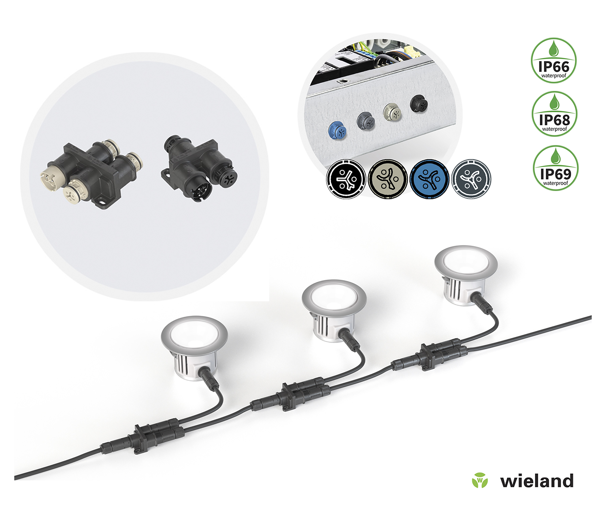
De este modo, la serie RST® MICRO se completa con los cuatro componentes principales para una instalación eléctrica plug&play: conectores aéreos para la acometida desde el cableado tradicional al sistema enchufable; cables prefabricados con la longitud y sección necesarias para cada proyecto; bloques distribuidores para el reparto de la alimentación y control; conectores de empotrar, para dotar a los equipos o luminarias de la conexión necesaria para su integración en la instalación, sin precisar manipulación para su conexión. Tan solo enchufar y funcionar.

La serie de conectores RST® MICRO de Wieland Electric, gracias a su diseño en miniatura, con un diámetro menor de 15mm y a su alto grado de protección IP66/69, permite una instalación segura y se utiliza en una gran variedad de entornos, como la industria, equipos para eventos, iluminación decorativa exterior o publicidad luminosa.

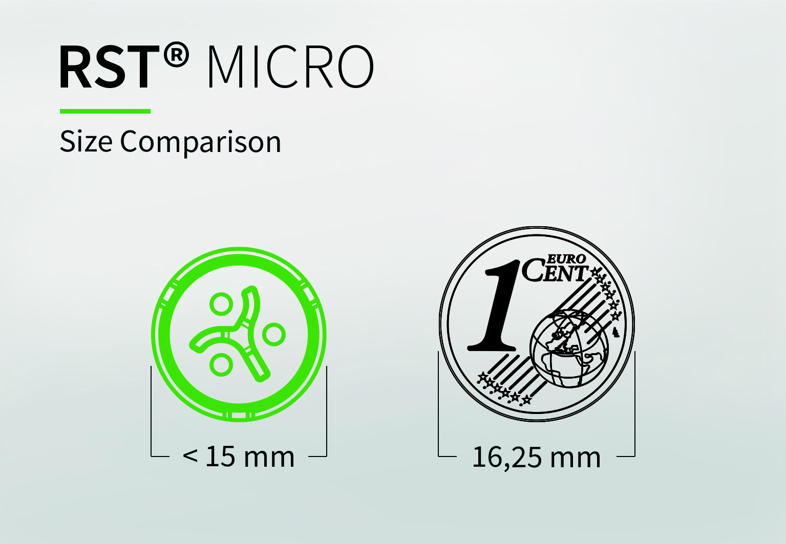

Para más información, ver video RST MICRO: https://youtu.be/DSV6RlRFpcA

ACERCA DE WIELAND ELECTRIC

En Wieland Electric diseñamos y fabricamos conexiones eléctricas, tanto para la instalación de edificios, como para la automatización industrial, desde 1910. Nuestra sede central está ubicada en Bamberg, Alemania, y estamos presentes en más de 70 países en todo el mundo.

En el área de la Instalación de Edificios, somos el fabricante líder de sistemas eléctricos de instalación enchufable desde hace más de 40 años. Nuestro sistema de conexionado enchufable, se ha posicionado como la referencia en la mejora de las instalaciones, en relación a la innovación, seguridad, rapidez y ahorro en el coste de la instalación.

Para el campo de la Automatización y Seguridad industrial, proporcionamos soluciones de conexión para fabricantes de maquinaria, producción industrial y energías renovables.

Disponemos de un catálogo con más de 25.000 referencias, que incluyen: bornes de carril DIN, conexiones para circuito impreso, conectores industriales multipolares, componentes electrónicos + IIOT, electrónica industrial, componentes para seguridad industrial, sistemas de conexión rápida para la edificación, sistemas de conexión estancos, cajas de distribución personalizables y sistema de cable plano flexible.

CONTACTO PARA PRENSA
WIELAND ELECTRIC SL
Laia Oltra / Marketing Comunicación
Teléfono: +34 93 2523820
E-Mail: laia.oltra@wieland-electric.com
Internet: www.wieland-electric.es

http://webserv.wieland-electric.com/nl/ 2021-10_Bloques_derivadores_RST_MICRO/ Bloques_derivadores_RST_MICRO.jpg

